Стратифицированные слои смазочного материала с различными физико-механическими свойствами

М.А. Мукутадзе
Ростовский государственный университет путей сообщения

Аннотация: В работе на основе уравнений движения вязкой и вязкопластичной жидкой среды с использованием приближения типа «тонкого слоя» для безразмерных переменных с учетом зависимости вязкости и предельного напряжения сдвига от давления, приводится автомодельное решение с использованием функций тока стратифицированного течения смазочного материала в подшипниках скольжения с различными физико-механическими свойствами. Предложенные здесь расчетные модели в отличие от существующих двухслойных стратификаций смазочного материала, но и учитывает разную физическую природу этих слоев, вязкую и взякопластичную и их разное течение. Получен численный анализ зависимостей параметров пластичности и несущей способности подшипника с двойным смазочным слоем.
Ключевые слова: двухслойная смазка, поддерживающая сила, адаптированный профиль, стратифицированное течение, зависимость вязкости от давления, вязкопластичная смазка.

Известно что, при наличии в смазочной жидкости частиц присадок или продуктов износа, а также за счет пристенной ориентации ее молекул вблизи твердой опорной поверхности подшипника происходит расслоение смазки на слои с различной вязкостью. Слоистое течение вязкой несжимаемой жидкости в зазоре упорного и радиального подшипников рассматривалось в работах [1-6]. Существенный недостаток предлагаемой здесь методики заключается в том, что в расчетной модели не учитывается зависимость вязкости от давления. При больших значениях давления в смазочном слое вязкость смазки существенно возрастает и возникает необходимость учета зависимости вязкости от давления [7-15].
В этой задаче рассматривается раздельное двухслойное течение вязкого и вязкопластичного жидкого смазочного материала между валом и подшипниковой втулкой. Вал, радиусом r_{0,} вращается с постоянной угловой скоростью Ω, а подшипниковая втулка, радиусом r₂ , неподвижна. Граница раздела смазочных слоев является окружностью с радиусом , эксцентричной относительно вала. Зависимости вязкости смазочных слоев и предельные напряжения сдвига выражаются формулами
(1)
Здесь – соответственно характерные вязкости и характерное предельное напряжение сдвига вязкопластичной смазки.
В полярной системе координат, полюс которой расположен в центре вала, уравнение контуров вала, границы раздела слоев и контура подшипника запишутся в виде (см. рис. 1)
(2)
где е – эксцентриситет;
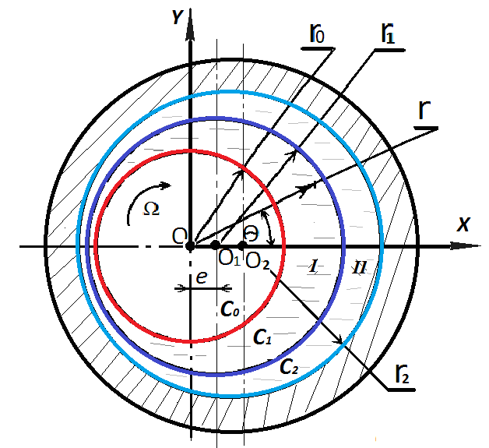
Рис. 1. Схема радиального подшипника с двухслойной стратификацией
жидкого смазочного материала
Зависимость вязкости от давления выражается формулой

Исходные уравнения и граничные условия
Движение смазочных сред в стратифицированных слоях смазочного материала описывается уравнениями движения вязкой и вязкопластичной жидкой среды с использованием приближения типа «тонкого слоя» для безразмерных переменных. Кроме того, учитывается зависимость вязкости и предельного напряжения сдвига от давления:
(3)
Здесь размерные величины выражаются через безразмерные с помощью следующих соотношений
(4)
где – компоненты вектора скорости смазочной среды; гидродинамическое давление; – характерные вязкости смазочных сред;
– предельное напряжение сдвига;
– экспериментальная постоянная.
Решение системы дифференциальных уравнений (3) ищем для соответствующих граничных условий:
(5)

Точное автомодельное решение
Формирование точного автомодельного решения системы уравнений (3), удовлетворяющего граничным условиям (5), проводим с использованием функции тока, полагая, что поле скоростей и давлений в смазочных слоях является потенциальным:
(6)
Подставляя (6) в (3) и (5), будем иметь
(7)
(8)
Граничные условия (8) соответствуют следующим физическим условиям: прилипание смазки к металлической поверхности подшипника; периодичность гидродинамического давления, возникающего в каждом смазочном слое, и несжимаемость смазочных сред.
Граничные условия на границе раздела смазочных сред принимаем как равенство скоростей, касательных и нормальных напряжений:
(9)
Следовательно, к граничным условиям (8) добавляются и условия (9). Интегрируя систему (7), получим:
(10)
Используя граничные условия (8) и (9), получим следующую алгебраическую систему уравнений для определения постоянных
(11)

Представление системы в матричной форме позволяет упростить алгоритм нахождения постоянных
(12)
где
После использования метода обратной матрицы, получим следующие значения для
(13)

Определение основных рабочих характеристик подшипника
В принятом нами приближении для гидродинамического давления и R_{y} получим следующие выражения:
(14)
Численный анализ полученных аналитических выражений позволил представить их графическую интерпретацию на рис. 2.

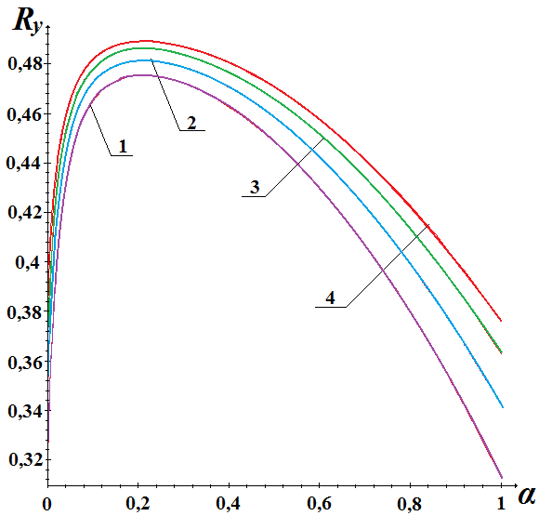
Рис. 2. Зависимость компоненты безразмерной несущей способности от параметра контура адаптированного профиля :
1 – ; 2 – ; 3 – ; 4 –

Полученные результаты анализа расчетной модели подшипника для его базовых эксплуатационных характеристик позволяют сделать следующие выводы:
- аналогично задачам, рассмотренным раннее, при значении параметра контура адаптированного профиля равном наблюдается максимум несущей способности в диапазоне исследованных значений параметра пластичности А.
- при увеличении значения параметра пластичности А несущая способность подшипника с двойным смазочным слоем возрастает.
Литература
1. Ахвердиев, К.С. Гидродинамический расчёт подшипников скольжения с использованием моделей слоистого течения вязкой и вязкопластичной смазки // Трение и износ, 1998. Т. 16, № 6. С. 698–707.
2. Ахвердиев, К.С. Математическая модель стратифицированного течения смазки в зазоре радиального мегаллополимерного подшипника скольжения // Проблемы машиностроения и надежности машин. РАН. М.: Наука, 1999, № 3. С. 93–101.
3. Семенко, И.С. Гидродинамический расчет упорного подшипника на вязкоупругой смазке при наличии пористого слоя на одной из сопряженных поверхностей // Тр. ВНПК «Транспорт-2009». Ростов н/Д: РГУПС, 2009. Ч. 2. – С. 271–272.
4. Прокопьев, В.Н. Динамика ротора на подшипниках с двумя и тремя смазочными слоями // Труды международного научного симпозиума «Гидродинамическая теория смазки – 120 лет». Орел. 2006. С. 436–446.
5. Gear, Charles William, and C. William Gear. Numerical initial value problems in ordinary differential equations. Vol. 59. Englewood Cliffs, NJ: Prentice-Hall, 1971. 253 p.
6. Reynolds, O. (1886). On the Theory of Lubrication and Its Application to Mr. Beauchamp Tower's Experiments, Including an Experimental Determination of the Viscosity of Olive Oil. Proceedings of the Royal Society of London, 40(242-245), Pp.191-203.
7. Александрова, Е.Е. Стратифицированное течение трехслойной смазки в зазоре упорного подшипника, обладающего повышенной несущей способностью и демпфирующими свойствами // Труды РГУПС, 2011. № 1 (15). С. 14–21.
8. Ахвердиев, К.С. Разработка расчетной модели с учетом зависимости вязкости и проницаемости пористого слоя от давления трехслойной смазки упорного подшипника, обладающего повышенной несущей способностью и демпфирующими свойствами // Трение и смазка в машинах и механизмах. 2014, №3. С.10-16.
9. Эркенов, А.Ч. Расчетная модель двухслойного пористого подшипника конечной длины с учетом анизотропии пористых слоев и нелинейных факторов // Вестник ДГТУ, 2014. Т.14 , № 1(76). С. 191-199.
10. Ахвердиев, К.С. Расчетная модель с учетом зависимости вязкости от давления двухслойной гидродинамической смазки радиального подшипника с круговой опорной поверхностью // Изв. выс. учеб. зав. Сев. - Кав. регион. 2014, № 1. С. 71-74.
11. Мукутадзе, М.А. Расчетная модель с учетом зависимости вязкости и проницаемости пористого слоя от давления трехслойной гидродинамической смазки радиального подшипника, обладающего повышенной несущей способностью и демпфирующими свойства // Инженерный вестник Дона, 2014, № 2 URL: ivdon.ru/magazine/archive/n2y2014/2324.
12. Мукутадзе, М.А. Расчетная модель гидродинамической смазки неоднородного пористого подшипника конечной длины, работающего в устойчивом нестационарном режиме трения при наличии принудительной подачи смазки //Инженерный вестник Дона, 2013, №3 URL: ivdon.ru/magazine/archive/n3y2013/1765.
13. Ахвердиев, К.С. Разработка расчетной модели с учетом зависимости вязкости от давления двухслойной гидродинамической смазки упорного подшипника, обладающего повышенной несущей способностью и демпфирующими свойствами // Тр. VII Всерос. конф. по механике деформируемого твердого тела. Ростов н/Д: ЮФУ. НИИМиПМ им. И.И. Воровича, ЮНЦ РАН, 2013. Т. 1. С. 32–35.
14. Ахвердиев, К.С. Расчетная модель с учетом зависимости вязкости и проницаемости от давления двухслойной смазки радиального подшипника, обладающего повышенной несущей способностью // III Международная научно-практическая конференции Наука в современном информационном обществе: Noth Charleston, USA. 2014 г. С. 92 – 98.
15. Ахвердиев, К.С. Математическая модель двухслойной гидродинамической смазки упорного подшипника // Математическое моделирование и биомеханика в современном университете: Тез. докл. VIII Всерос. шк. - сем. 27–31 мая 2013, пос. Дивноморск. Ростов н/Д, 2013. С. 13.
References
1 Ahverdiev, K.S. Trenie i iznos. 1998. V. 16, № 6. pp. 698–707.
2 Aversive, K.S. Problemy mashinostroenija i nadezhnosti mashin. RAN. M.: Nauka, 1999. № 3. pp. 93–101.
3. Semenko, I.S. Tr. VNPK «Transport-2009». Rostov n/D : RGUPS, 2009. P. 2. pp. 271–272.
4. Prokop'ev, V.N. Trudy mezhdunarodnogo nauchnogo simpoziuma «Gidrodinamicheskaja teorija smazki – 120 let». Orel. 2006. pp. 436–446.
5. Gear, Charles William, and C. William Gear. Numerical initial value problems in ordinary differential equations. Vol. 59. Englewood Cliffs, NJ: Prentice-Hall, 1971. 253 p.
6. Reynolds, O. (1886). On the Theory of Lubrication and Its Application to Mr. Beauchamp Tower's Experiments, Including an Experimental Determination of the Viscosity of Olive Oil. Proceedings of the Royal Society of London, 40 (242-245), pp.191-203.
7. Aleksandrova, E.E. Trudy RGUPS. 2011. № 1 (15). pp. 14–21.
8 Ahverdiev, K.S. Trenie i smazka v mashinah i mehanizmah. 2014. №3. pp.10-16.
9 Jerkenov, A.Ch. Vestnik DGTU. 2014. V.14. № 1(76). pp. 191-199.
10 Ahverdiev, K.S. Izv. vys. ucheb. zav. Sev.-Kav. region. 2014. № 1. pp. 71-74.
11 Mukutadze, M.A. Inzhenernyj vestnik Dona (Rus), 2014, №2 URL: ivdon.ru/magazine/archive/n2y2014/2324.
12 Mukutadze, M.A. Inzhenernyj vestnik Dona (Rus), 2013, № 3 URL: ivdon.ru/magazine/archive/n3y2013/1765.
13 Ahverdiev, K.S. Tr. VII Vseros. konf. po mehanike deformiruemogo tverdogo tela – Rostov n/D : JuFU. NIIMiPM im. I.I. Vorovicha, JuNC RAN, 2013. V. 1. pp. 32–35.
14 Ahverdiev, K.S. III Mezhdunarodnaja nauchno-prakticheskaja konferencii Nauka v sovremennom informacionnom obshhestve: Noth Charleston, USA. 2014. pp. 92 – 98.
15 Ahverdiev, K.S. Matematicheskoe modelirovanie i biomehanika v sovremennom universitete : Tez. dokl. VIII Vseros. shk.-sem. 27–31 maja 2013, pos. Divnomorsk. Rostov n/D, 2013. pp. 13.

